Samtycke personuppgifter för register, bilder och filmer

Ditt barn/du har valt att ingå i organisationen för KulturCrew Blekinge Kronoberg. Under den tid ditt barn/du är aktiv i KulturCrew kommer hens/ditt namn, mobilnummer och mailadress finnas registrerad inom organisationen. Ditt barn/du kommer att fotograferas och filmas i syfte att dokumentera och marknadsföra KulturCrew. Namn och bilder kan sedan förekomma i skolans, kommunens eller nedanstående organisationers publikationer, sociala medier och webbplatser.
Personuppgifter i register sparas endast så länge ditt barn/du är aktiv i KulturCrew. Film samt bilder och namn kan förekomma i tryckt material även efter aktiv tid.

Vi behöver ditt godkännande för att spara och använda personuppgifter, filmer och bilder enligt dataskyddsförordningen (GDPR).
Är du yngre än 13 år ska endast vårdnadshavare skriva under. Är du 13-18 år ska både du och vårdnadshavare skriva under. Har du två vårdnadshavare ska båda skriva under.

Du kan när som helst ta tillbaka ditt samtycke genom att kontakta projektledare för KulturCrew Blekinge Kronoberg. Observera att om du tar tillbaka ditt samtycke, påverkar det inte att bilder använts innan du valde att ta tillbaka samtycket.

Medverkandes underskrift_______________________________________________(för dig som är 13 år eller äldre)
Namnförtydligande_________________________________________________
Telefon_________________________________________
E-post__________________________________________
Om medverkande är under 18 år:
Vårdnadshavares underskrift_________________________________________
Namnförtydligande_________________________________________________
Telefon_________________________________________
E-post__________________________________________
Vårdnadshavares underskrift_________________________________________
Namnförtydligande_________________________________________________
Telefon_________________________________________
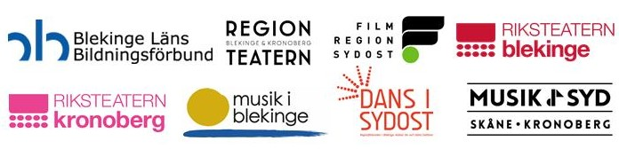
E-post__________________________________________

Samverkande organisationer
i KulturCrew Blekinge Kronoberg:

